1. **Что такое LINQ?**

Набор языковых и платформенных средств для написания структурированных и безопасных в отношении типов запросов к локальным коллекциям объектов и удаленным источником данным (базы данных, документы XML и т.д.)

1. **В чем разница между отложенными операциями и не отложенными операциями LINQ to Object?**

Отложенные вычисления: приложение не создает коллекцию в ходе выполнения метода расширения LINQ — коллекция перечисляется, только когда выполняется ее обход. Не отложенные операции сразу приводят к получению результата.

1. **Что такое лямбда-выражения?**

**Лямбда-выражение в программировании** — специальный синтаксис для определения функциональных объектов, заимствованный из λ-исчисления. Применяется как правило для объявления анонимных функций по месту их использования, и обычно допускает замыкание на лексический контекст, в котором это выражение использовано.

1. **Какие есть группы операции в LINQ to Object? Перечислите.**

**Агрегация** (Count, Min, Max)

**Преобразование** (Cast, ofType, ToArray, ToList,ToDictionary)

**Конкатенация** (Concat)

**Элемент** (Last, First, Single , ElemetAt+ Default)

**Множество** (Except, Distinct, Union)

**Генерация** (Empty, Range, Repeat)

**Соединение** (Join, GroupJoin)

**Упорядочивание** (OrderBy, ThenBy, Reverse,….)

**Проекция** (Select, SelectMany)

**Разбиение** (Skip, Take , +While)

**Ограничение** (Where)

**Квантификатор** (Any, All, Contains)

**Эквивалентность** (SequeceEqual)

1. **Как используется операция Where в LINQ to Object?**

Фильтрация элементов в последовательность.

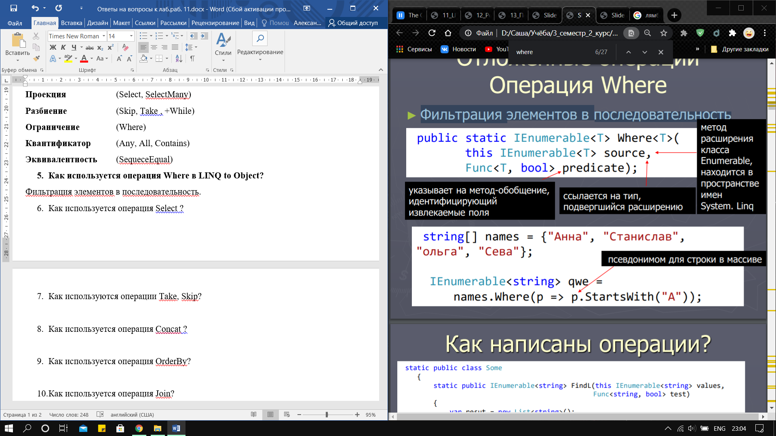

1. **Как используется операция Select ?**

Для создания выходной последовательности одного типа из входной последовательности элементов другого типа

1. **Как используются операции Take, Skip?**

**Take** возвращает указанное количество элементов из входной последовательности, начиная с ее начала.

**Skip** пропускает указанное количество элементов из входной последовательности, начиная с ее начала, и выводит остальные

1. **Как используется операция Concat ?**

Соединяет две входные последовательности и выдает одну выходную последовательность.

1. **Как используется операция OrderBy?**

Позволяют выстраивать входные последовательности в определенном порядке

1. **Как используется операция Join?**

Выполняет внутреннее соединение по эквивалентности двух последовательностей на основе ключей

1. **Как используются операции Distinct, Union, Except и Intersect?**

**Distinct** - Удаляет дублированные элементы из входной последовательности.

**Union** - Возвращает объединение множеств из двух исходных последовательностей.

**Except** – Возвращает последовательность, содержащую все элементы первой последовательности, которых нет во второй последовательности.

**Intersected** - Возвращает пересечение множеств из двух исходных последовательностей.

1. **Как используются операции First, Last, Any, All и Contains?**

Операция **First** возвращает первый элемент последовательности или первый элемент последовательности, соответствующий предикату.

Операция **Last** возвращает последний элемент последовательности или последний элемент, соответствующий предикату.

Операция **Any** возвращает true, если любой из элементов входной последовательности отвечает условию.

Операция **All** возвращает true, если каждый элемент входной последовательности отвечает условию.

Операция **Contains** возвращает true, если любой элемент входной последовательности соответствует указанному значению.

1. **Как используются операции Count, Sum, Min и Max, Average?**

Операция **Count** возвращает количество элементов во входной последовательности.

Операция **Sum** возвращает сумму числовых значений, содержащихся в элементах последовательности.

Операция **Min Max** возвращает минимальное максимальное значение входной последовательности.

Операция **Average** возвращает среднее арифметическое числовых значений элементов входной последовательности.

1. **Что выведет на экран данный код?**

